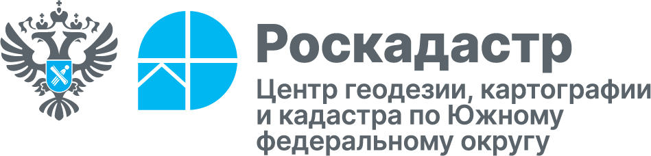

Эксперты филиала ППК «Роскадастр» по ЮФО рассказали о назначении государственного каталога географических названий
Государственный каталог географических названий (ГКГН) создан и ведется для сохранения географических наименований, их единообразного и устойчивого употребления. Для получения официальной информации данным инструментом могут пользоваться граждане, представители СМИ, органов власти и органов местного самоуправления. Подробнее о ГКГН рассказали эксперты филиала Компании.
Каталог содержит реестры наименований географических объектов по каждому субъекту Российской Федерации. В ГКГН отображены названия населенных пунктов, водоемов, гор, перевалов, островов и т.д. В нем представлены сведения о:
• регистрационном номере;
• наименовании географического объекта;
• типе объекта;
• административно-территориальной привязке;
• географических координатах (широта и долгота);
• привязке к другим географическим объектам.
Функции по государственному контролю (надзору) в области геодезии и картографии возложены на Росреестр. Управление Росреестра по Краснодарскому краю проводит надзор за соблюдением правил употребления наименований географических объектов в документах, картографических и других изданиях, на дорожных и иных указателях.
Согласно Федеральному закону от 18.12.1997 № 152-ФЗ «О наименованиях географических объектов», наименование, присваиваемое географическому объекту, должно отражать наиболее характерные признаки местности или особенности жизни и деятельности населения, состоять не более чем из трех слов, естественно вписываться в уже существующую систему наименований. Географическим объектам могут присваиваться имена людей, участвовавших в открытии, изучении или освоении данных объектов. Имена выдающихся деятелей могут присваиваться географическим объектам посмертно. Использование одного и того же названия для нескольких однотипных объектов в пределах одного региона не допускается.
«Каталог ведется на основе принципа открытости содержащихся в нем сведений о наименованиях географических объектов Российской Федерации. Граждане могут получить информацию из ГКГН как в бумажном, так и в электронном формате. Отметим, что сведения предоставляются по запросам органов государственной власти и местного самоуправления, организаций и граждан в срок, не превышающий 30 дней», – отмечает заместитель директора филиала ППК «Роскадастр» «Центр геодезии, картографии и кадастра по Южному федеральному округу» Андрей Власенко.
Запрос, представленный физическими или юридическими лицами, заверяется подписью заявителя или его уполномоченного представителя. Бланк запроса о выдаче материалов и данных, содержащихся в ГКГН в формате .doc, можно скачать на официальном сайте ППК «Роскадастр» в разделе «О Роскадастре» – «Банк документов».
_________________________________________________________________________________________
Пресс-служба филиала ППК «Роскадастр» «Центр геодезии, картографии и кадастра по Южному федеральному округу»
 | press23@23.kadastr.ru |  | https://vk.com/kadastr_krd
 | https://kadastr.ru |  | https://t.me/kadastr_kuban

